地域農業の将来に関するアンケート調査票

１．人・農地プランに係る個人情報の取扱いについて

今回のアンケートで得られた個人情報については、下記のとおり取り扱います。同意いただける場合は、ご署名のうえ、アンケートにお答えください。

市は、本アンケートに際して得た個人情報について、「個人情報の保護に関する法律（平成 15 年法律第 57 号）」及び関係法令に基づき、適正に管理し、人・農地プラン作成のための話し合いや検討会で利用します。そのほか、国・県への報告や、人・農地プランが要件や優先配慮事項等となっている各種関連事業の申請手続き、農林水産統計調査の確認のためなど、市が関係する農林水産関連事業の実施のため、関係機関へ必要最小限度内において提供することがあります。

上記「人・農地プランに係る個人情報の取扱いについて」に記載された内容について同意します。

令和 年 月 日

ご署名
※アンケートの回答者様のご署名をお願いします。

２．経営主／世帯主についての質問
住 所 |  | 集落名
氏 名 |  | 年 齢

経 営 規 模
耕作している農地面積  ※保全管理農地も含む | 所有地 | 田： ａ 畑： ａ
耕作している農地面積  ※保全管理農地も含む | 借 受 | 田： ａ 畑： ａ
耕作していない農地 |  | 田： ａ 畑： ａ
貸し付けている  農地面積 |  | 田： ａ 畑： ａ
その他（畜産、果樹等）
作業受託面積 | 耕 起 |  |  | ａ
作業受託面積 | 代掻き |  |  | ａ
作業受託面積 | 田植え |  |  | ａ
作業受託面積 | 収穫・脱穀 |  |  | ａ
作業受託面積 | 草刈り |  |  | ａ
作業受託面積 | 防 除 |  |  | ａ
作業受託面積 | その他  （作業名、規模など） |  |  | ａ
※面積単位：１畝＝１ａ 、 １反＝１０ａ 、 １町＝１００ａ

３．あなたの自身の農業経営についての質問
問１．あなた自身の経営は、地域の中でどういう位置付けだと思いますか。

該当欄に「〇」を入力してください。
（１）地域の中心となる経営体として位置づけられている
（２）将来的に地域の中心となる経営体になると思う
（３）今も将来も、地域の中心となる経営体として位置づけられない
（４）その他（ ）

問２．あなたの農地に対する考えを教えてください。

該当欄に「〇」を入力してください。
（１）農地を引き受けて規模を拡大していく
（２）現状を維持したい
（３）農地を誰かに引き受けてもらいたい
（４）その他（ ）
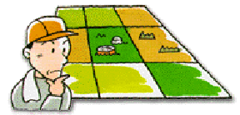

問３．あなたの後継者について教えてください。

該当欄に「〇」を入力してください。
（１）同居している後継者がおり、農業をやってくれている
（２）同居している後継者はいるが、農業をやってくれない
（３）現在は一緒に住んでいないが、農業を引き継ぐ可能性はある
（４）現在は一緒に住んでおらず、将来農業を引き継ぐ可能性は未定である
（５）一緒に住んでおらず、農業をやる可能性はない
（６）後継者がいない
（７）その他（ ）

問４．あなたの経営は、今後、どのくらい続けられると思いますか。

該当欄に「〇」を入力してください。
（１）１～３年程度
（２）４～５年程度
（３）５年以上１０年以内
（４）１０年以上
（５）その他（ ）

問５．あなたが農業をリタイヤした（している）場合、どのように地域農業と関わりますか。

該当欄に「〇」を入力してください。
（１）地域の農地等の保全管理に協力する
（２）受け手となった農家に任せる（関与しない）
（３）その他（ ）

４．あなたの集落の農業についての質問
問６．あなたの集落・地域の農業は、放っておくと１０年後にどのようになっていると思いますか。

該当欄に「〇」を入力してください。（複数回答可）
（１）問題ない状況（耕作放棄地は発生せず、各世代の農業者によって持続的な農業が営まれている。）
（２）農地が利用されず耕作放棄地が増加する
（３）地域農業を支える安定した経営体（個人・法人・集落営農）がいない
（４）その他（ ）

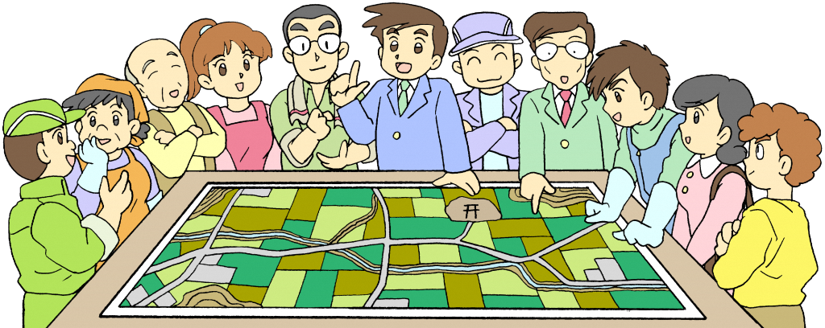

問７．あなたの集落・地域には、現在、今後の地域農業の中心となる経営体（個人・農業法人・集落営農）がいますか。

該当欄に「〇」を入力してください。（複数回答可）
（１）個人で経営している方がいる
（２）農業法人がいる
（３）集落営農組織がいる
（４）中心となる経営体はいない
（５）その他（ ）

問８．あなたの集落・地域の農業を持続可能なものとするために、今後、どうしたらよいと思いますか。

該当欄に「〇」を入力してください。
（１）何もしなくてよい
（２）地域農業の中心となる経営体（農業法人・集落営農組織・個人）に農地を集積し、そこに若い人が参加していくことが必要だと思う
（３）今後、地域の中心となる経営体（農業法人・集落営農組織・個人）を創出し、その経営体に農地を集積したり、若い人が参加することが必要だと思う
（４）その他（ ）

問９．あなたの集落の地域農業にとって、必要な支援はどのような分野ですか。

該当欄に「〇」を入力してください。（複数回答可）
（１）コメ以外の園芸作物の振興
（２）６次化（生産、加工、販売等）
（３）担い手の育成（資金、設備、農地利用集積・集約化等）
（４）基盤整備（農地の大区画化、汎用化、用排水路の整備等）
（５）必要な支援はない（現状維持でよい）
（６）その他（ ）

問１０．あなたの集落の農業を続けるためには、今後、どのようなことが重要だと思いますか。

該当欄に「〇」を入力してください。
（１）現在、地域農業の中心となっている担い手が成長・発展すること
（２）新たな集落営農組織や農業法人等の立ち上げ、新規参入者の促進が実現すること
（３）基盤整備等により耕作条件の改善が図られること
（４）分散している農地の利用集積・集約化を行い、効率的な農作業が行えるようになること
（５）特に重要なことはない
（６）その他（ ）

５．その他ご意見等ありましたら、ご自由にご記入ください。
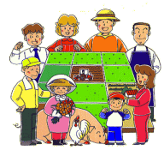
質問は以上になります。ご協力ありがとうございました。

